**Лабораторная работа № 11**

**Тема работы: «Исследование компонентов для построения диаграммы потоков данных (DFD) на основе средств моделирования»**

**1. Цель работы**

Научить строить диаграмму потоков данных (DFD).

**2. Задание**

Разработать структуру диаграммы потоков данных (DFD), определить компоненты диаграммы, построить контекстную диаграмму потоков данных.

**3. Оснащение работы**

Техническое задание, ЭВМ, CASЕ-средство Bpwin для построения диаграммы.

**4. Основные теоретические сведения**

Разрабатываемая модель представляет собой иерархию диаграмм потоков данных (ДПД или DFD), описывающих процесс преобразования данных от ввода в систему до выдачи результата пользователю. Контекстные диаграммы (т.е. диаграммы верхних уровней) определяют основные процессы или подсистемы с внешними входами и выходами. Эти диаграммы детализируются при помощи диаграмм нижних уровней. Детализация продолжается до тех пор пока процесс не станет элементарным. Для достаточно простой системы достаточно одной контекстной диаграммы.

Источники информации или внешние сущности порождают потоки информации, переносящие ее к подсистемам или процессам, которые эту информацию преобразуют и порождают новые потоки, переносящие информацию к другим подсистемам или процессам, накопителям данных или внешним сущностям – потребителям информации.

Основными компонентами диаграмм потоков данных являются:

– внешние сущности;

– системы и подсистемы;

– процессы;

– накопители данных;

– потоки данных.

Внешние сущности **—** т.е. сущности, которые являются источниками или потребителями-приемниками информации (поставщик, заказчик, клиент, склад).

Внешняя сущность изображается в виде прямоугольника, изображенного, как бы над диаграммой и отбрасывающей на него тень.

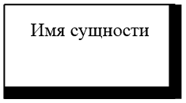

Рисунок 8.1 – Изображение внешней сущности

Системы и подсистемы. При построении модели система может быть представлена в виде контекстной диаграммы или может быть декомпозирована на ряд подсистем.

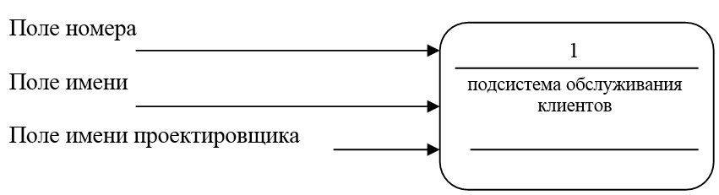

Рисунок 8.2 – Изображение подсистемы

Номер подсистемы служит для ее идентификации, в полек имени вводится наименование подсистемы в форме существительного с определениями и дополнениями.

Процесс **—** процесс представляет собой преобразование входных потоков данных в выходные в соответствии с определенным алгоритмом.

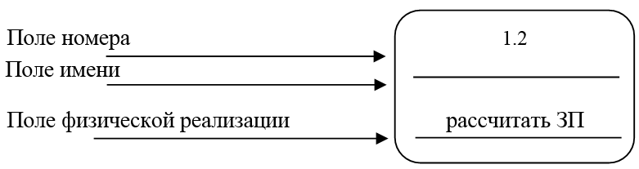

Рисунок 8.3 – Изображение процесса

Номер процесса служит для его идентификации. В поле имени вводится наименование процесса с активным глаголом в неопределенной форме (завершить процесс, сформировать файл и т.п.)

Накопитель данных — представляет собой абстрактное устройство для хранения информации, Носителем может быть ящик в картотеке, файл на магнитном носителе, таблица в оперативной памяти и т.д. на диаграмме носитель выглядит, как показано ниже.

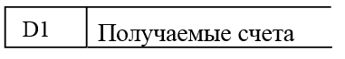

Рисунок 8.4 – Изображение накопителя

Накопитель данных идентифицируется буквой D и произвольным числом. Имя выбирается из соображения наибольшей информативностью. Накопитель, как правило является прообразом будущей БД, а следовательно, описание хранящихся в нем данных должно согласовываться с информационной моделью.

Поток данных **—** определяет информацию, передаваемую через некоторое соединение от источника к приемнику. На диаграмме поток показывается стрелкой, указывающей направление потока. Поток имеет имя отражающее его содержание.

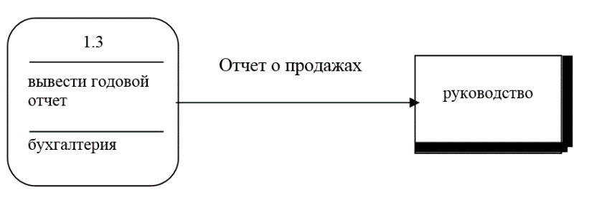

Рисунок 8.5 – Связь процесса с внешней сущностью потоком данных

Каждый процесс или подсистема на DFD может быть детализирован при помощи DFD более низкого уровня или при помощи миниспецификации (описания логики процесса). При детализации должны выполняться следующие правила:

1. Правило балансировки — определяет, что при детализации подсистемы или процесса внешними источниками\приемниками данных на детализирующей диаграмме будут только те компоненты, с которыми имеет информационную связь детализируемая подсистема на родительской диаграмме.

2. Правило нумерации — определяет, что при детализации процессов и подсистем должна поддерживаться иерархическая нумерация. То есть, при нумерации процесса с номером 5 детализирующие его процессы будут иметь номера 5.1, 5.2, 5.3 и т.д.

3. Правило миниспецификации **—** определяет, что миниспецификация должна описывать основные функции таким образом, чтобы в дальнейшем специалист, реализующий проект мог бы, пользуясь этим описанием, разработать программу.

4. Правило сохранения информации — все поступающие куда-либо данные должны быть считаны, а все считываемые данные должны быть записаны.

После завершения построения модели ее необходимо верифицировать, т.е. проверить на полноту и согласованность. В полной системе все ее компоненты: подсистемы, процессы, потоки данных – должны быть подробно описаны и детализированы. При выявлении не детализированных объектов, их необходимо детализировать, вернувшись на предыдущие этапы.

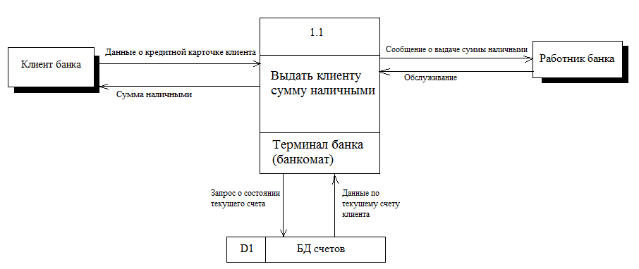

Рисунок 8.6 – Процесс получения суммы наличными по кредитной карточке

**5. Порядок выполнения работы**

1. Выполнить упражнения «Построение диаграммы потоков данных»

2. Определить компоненты, которые будут использованы при построении диаграммы потоков данных.

3. Построить структуру диаграммы потоков данных.

4. Построить контекстную диаграмму потоков данных.

**6. Форма отчета о работе**

*Лабораторная работа № ___*

*Номер учебной группы ____________*

*Фамилия, инициалы учащегося*

*Дата выполнения работы*

*Тема работы:*

*Цель работы:*

*Оснащение работы:*

*Результат выполнения работы*:

**7. Контрольные вопросы и задания**

1. Перечислите основные компоненты диаграммы потоков данных.

2. Назовите основные принципы построения модели.

3. Пройти «Тест»

**8. Рекомендуемая литература**

**Маклаков, С. В.** Bpwin и Erwin. CASE-средства разработки информационных систем / С. В. Маклаков. М. : Диалог-МИФИ, 2001.

**Маклаков, С. В.** Создание информационных систем с All Fussion Modeling Suite / С. В. Маклаков. М. : Диалог-МИФИ, 2003.

**Рудаков, А. В.** Технология разработки программных продуктов: учебное пособие для студентов учреждений среднего профессионального образования / А. В. Рудаков, Г. Н. Федорова. – 4-е изд., стер. – М. : Издательский центр «Академия»; 2014.